简介
Spring Cloud Gateway是Spring Cloud官方推出的第二代网关框架，取代Zuul网关，Spring Cloud Gateway几乎包含了zuul的所有功能。网关作为流量的，在微服务系统中有着非常作用，网关常见的功能有路由转发、权限校验、限流控制等作用。通常的作用如下：
- 协议转换，路由转发
- 流量聚合，对流量进行监控，日志输出
- 作为整个系统的前端工程，对流量进行控制，有限流的作用
- 作为系统的前端边界，外部流量只能通过网关才能访问系统
- 可以在网关层做权限的判断
- 可以在网关层做缓存
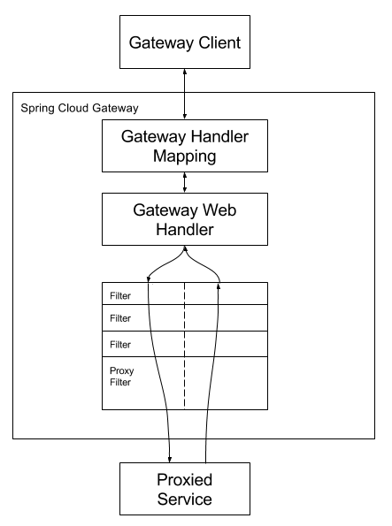
如上图所示，客户端向Spring Cloud Gateway发出请求。 如果Gateway Handler Mapping确定请求与路由匹配（这个时候就用到predicate），则将其发送到Gateway web handler处理。 Gateway web handler处理请求时会经过一系列的过滤器链。 过滤器链被虚线划分的原因是过滤器链可以在发送代理请求之前或之后执行过滤逻辑。 先执行所有“pre”过滤器逻辑，然后进行代理请求。 在发出代理请求之后，收到代理服务的响应之后执行“post”过滤器逻辑。这跟zuul的处理过程很类似。在执行所有“pre”过滤器逻辑时，往往进行了鉴权、限流、日志输出等功能，以及请求头的更改、协议的转换；转发之后收到响应之后，会执行所有“post”过滤器的逻辑，在这里可以响应数据进行了修改，比如响应头、协议的转换等。

在上面的处理过程中，有一个重要的点就是讲请求和路由进行匹配，这时候就需要用到predicate，它是决定了一个请求走哪一个路由。

依赖
<dependency>
<groupId>org.springframework.cloud</groupId>
<artifactId>spring-cloud-starter-gateway</artifactId>
</dependency>

一个简单的路由
@Bean
public RouteLocator myRoute(RouteLocatorBuilder builder){
return builder.routes()
.route(predicates -> predicates
.path("/get").filters(f -> f.addRequestHeader("hello","world"))
.uri("http://httpbin.org:80"))
.build();
}

在上面的myRoutes方法中，使用了一个RouteLocatorBuilder的bean去创建路由，除了创建路由RouteLocatorBuilder可以让你添加各种predicates和filters，predicates断言的意思，顾名思义就是根据具体的请求的规则，由具体的route去处理，filters是各种过滤器，用来对请求做各种判断和修改。
可以让请求“/get”请求都转发到“http://httpbin.org/get”。在route配置上，我们添加了一个filter，该filter会将请求添加一个header,key为hello，value为world。

predicate简介
Predicate来自于java8的接口。Predicate 接受一个输入参数，返回一个布尔值结果。该接口包含多种默认方法来将Predicate组合成其他复杂的逻辑（比如：与，或，非）。可以用于接口请求参数校验、判断新老数据是否有变化需要进行更新操作。add–与、or–或、negate–非。
Spring Cloud Gateway内置了许多Predict,这些Predict的源码在org.springframework.cloud.gateway.handler.predicate包中，如果读者有兴趣可以阅读一下。现在列举各种Predicate如下图：
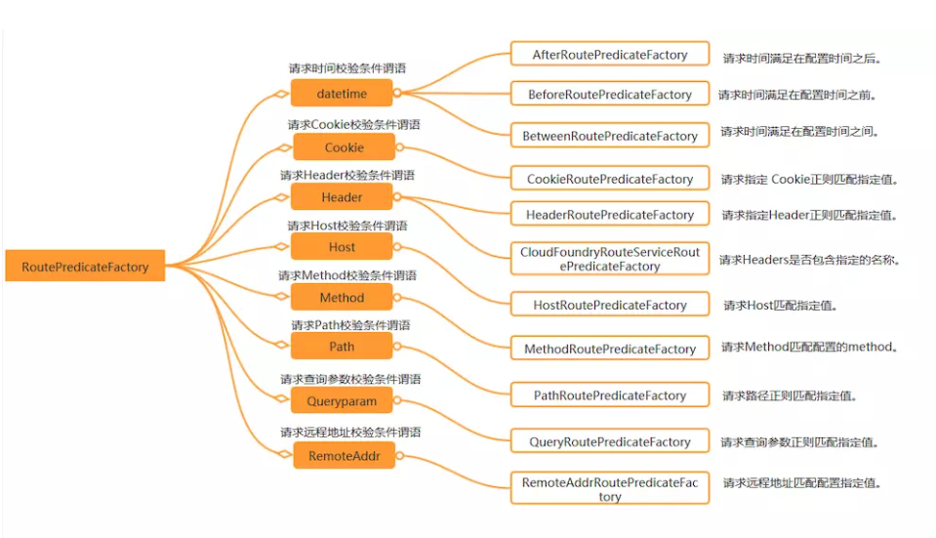
在上图中，有很多类型的Predicate,比如说时间类型的Predicated（AfterRoutePredicateFactory BeforeRoutePredicateFactory BetweenRoutePredicateFactory），当只有满足特定时间要求的请求会进入到此predicate中，并交由router处理；cookie类型的CookieRoutePredicateFactory，指定的cookie满足正则匹配，才会进入此router;以及host、method、path、querparam、remoteaddr类型的predicate，每一种predicate都会对当前的客户端请求进行判断，是否满足当前的要求，如果满足则交给当前请求处理。如果有很多个Predicate，并且一个请求满足多个Predicate，则按照配置的顺序第一个生效。
Predict作为断言，它决定了请求会被路由到哪个router 中。

Header Route Predicate Factory
Header Route Predicate Factory需要2个参数，一个是header名，另外一个header值，该值可以是一个正则表达式。当此断言匹配了请求的header名和值时，断言通过，进入到router的规则中去。

Path Route Predicate Factory
Path Route Predicate Factory 需要一个参数: 一个spel表达式，应用匹配路径。
举例：
spring:
profiles:
active: header_route
---
spring:
cloud:
gateway:
routes:
- id : header_route
uri: http://httpbin.org:80/get
predicates:
- Header=X-Request-Id, \d+
profiles: header_route
在上面的配置文件中，配置spring.profiles.active:after_route指定了程序的spring的启动文件为header_route文件。在application.yml再建一个配置文件，语法是三个横线，在此配置文件中通过spring.profiles来配置文件名，和spring.profiles.active一致，然后配置spring cloud gateway 相关的配置，id标签配置的是router的id，每个router都需要一个唯一的id，uri配置的是将请求路由到哪里，本案例全部路由到http://httpbin.org:80/get。
当请求的Header中有X-Request-Id的header名，且header值为数字时，请求会被路由到配置的 uri;否则请求就会报404，路由没有被正确转发。

Filter简介

filter的作用和生命周期
由filter工作流程点，可以知道filter有着非常重要的作用，在“pre”类型的过滤器可以做参数校验、权限校验、流量监控、日志输出、协议转换等，在“post”类型的过滤器中可以做响应内容、响应头的修改，日志的输出，流量监控等。首先需要弄清一点为什么需要网关这一层，这就不得不说下filter的作用了。

作用
当我们有很多个服务时，比如下图中的user-service、goods-service、sales-service等服务，客户端请求各个服务的Api时，每个服务都需要做相同的事情，比如鉴权、限流、日志输出等。
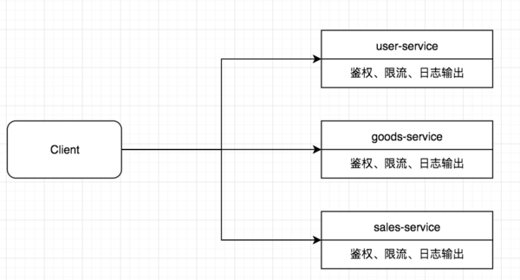
在微服务的上一层加一个全局的权限控制、限流、日志输出的Api Gatewat服务，然后再将请求转发到具体的业务服务层。这个Api Gateway服务就是起到一个服务边界的作用，外接的请求访问系统，必须先通过网关层。
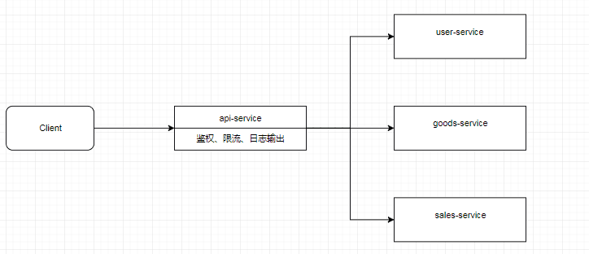

生命周期
Spring Cloud Gateway同zuul类似，有“pre”和“post”两种方式的filter。客户端的请求先经过“pre”类型的filter，然后将请求转发到具体的业务服务，比如上图中的user-service，收到业务服务的响应之后，再经过“post”类型的filter处理，最后返回响应到客户端。
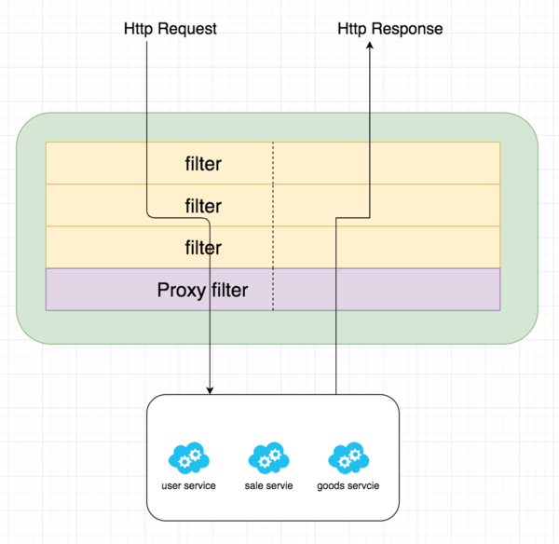
与zuul不同的是，filter除了分为“pre”和“post”两种方式的filter外，在Spring Cloud Gateway中，filter从作用范围可分为另外两种，一种是针对于单个路由的gateway filter，它在配置文件中的写法同predict类似；另外一种是针对于所有路由的global gateway filer。现在从作用范围划分的维度来讲解这两种filter。

gateway filter
过滤器允许以某种方式修改传入的HTTP请求或传出的HTTP响应。过滤器可以限定作用在某些特定请求路径上。 Spring Cloud Gateway包含许多内置的GatewayFilter工厂。
GatewayFilter工厂同Predicate工厂类似，都是在配置文件application.yml中配置，遵循了约定大于配置的思想，只需要在配置文件配置GatewayFilter Factory的名称，而不需要写全部的类名，比如AddRequestHeaderGatewayFilterFactory只需要在配置文件中写AddRequestHeader，而不是全部类名。在配置文件中配置的GatewayFilter Factory最终都会相应的过滤器工厂类处理。

Spring Cloud Gateway 内置的过滤器工厂一览表如下：
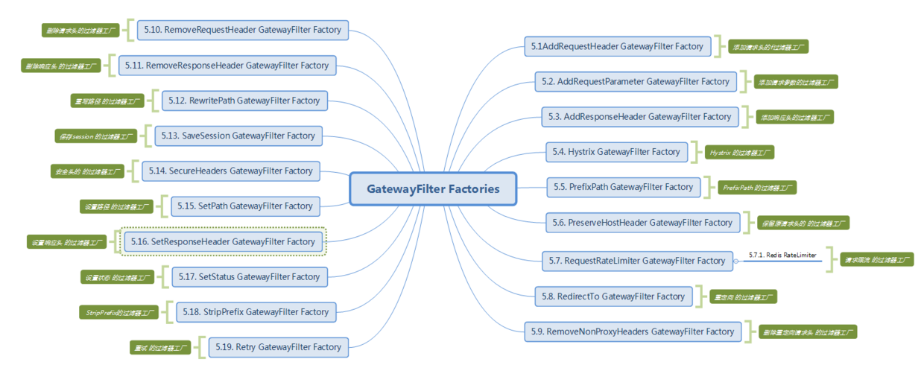

AddRequestHeader GatewayFilter Factory
在工程的配置文件中，加入以下的配置：
spring:
cloud:
gateway:
routes:
- id: add_request_header_route
uri: http://httpbin.org:80/get
filters:
- AddRequestHeader=X-Request-Foo, Bar
predicates:
- After=2017-01-20T17:42:47.789-07:00[America/Denver]
profiles: add_request_header_route

在上述的配置中，配置文件为add_request_header_route，在add_request_header_route配置中，配置了roter的id为add_request_header_route，路由地址为http://httpbin.org:80/get，该router有AfterPredictFactory，有一个filter为AddRequestHeaderGatewayFilterFactory(约定写成AddRequestHeader)，AddRequestHeader过滤器工厂会在请求头加上一对请求头，名称为X-Request-Foo，值为Bar。
请求localhost:8081：
在请求头中加入了X-Request-Foo这样的一个请求头，在配置文件中配置的AddRequestHeader过滤器工厂生效。

RewritePath GatewayFilter Factory
在Nginx服务启中有一个非常强大的功能就是重写路径，Spring Cloud Gateway默认也提供了这样的功能，这个功能是Zuul没有的。在配置文件中加上以下的配置：
spring:
cloud:
gateway:
routes:
- id: rewritepath_route
uri: https://blog.csdn.net
predicates:
- Path=/foo/**
filters:
- RewritePath=/foo/(?<segment>.*), /$\{segment}
profiles: rewritepath_route
上面的配置中，所有的/foo/**开始的路径都会命中配置的router，并执行过滤器的逻辑，在本案例中配置了RewritePath过滤器工厂，此工厂将/foo/(?.*)重写为{segment}，然后转发到https://blog.csdn.net。比如在网页上请求localhost:8081/foo/forezp，此时会将请求转发到https://blog.csdn.net/forezp的页面，比如在网页上请求localhost:8081/foo/forezp/1，页面显示404，就是因为不存在https://blog.csdn.net/forezp/1这个页面

自定义过滤器
在spring Cloud Gateway中，过滤器需要实现GatewayFilter和Ordered2个接口。
public class RequestTimeFilter implements GatewayFilter,Ordered {
private static final String REQUEST_TIME_BEGIN = "requestTimeBegin";
@Override
public Mono<Void> filter(ServerWebExchange exchange, GatewayFilterChain chain) {
exchange.getAttributes().put(REQUEST_TIME_BEGIN,System.currentTimeMillis());
return chain.filter(exchange).then(
Mono.fromRunnable(()->{
Long startTime = exchange.getAttribute(REQUEST_TIME_BEGIN);
if(startTime != null){
System.out.println(exchange.getRequest().getURI().getRawPath() + ": " + (System.currentTimeMillis() - startTime) + "ms");
}
})
);
}
@Override
public int getOrder() {
return 0;
}
}

在上面的代码中，Ordered中的int getOrder()方法是来给过滤器设定优先级别的，值越大则优先级越低。还有有一个filter(exchange,chain)方法，在该方法中，先记录了请求的开始时间，并保存在ServerWebExchange中，此处是一个“pre”类型的过滤器，然后再chain.filter的内部类中的run()方法中相当于"post"过滤器，在此处打印了请求所消耗的时间。然后将该过滤器注册到router中，代码如下：
@Bean
public RouteLocator myRoute(RouteLocatorBuilder builder){
return builder.routes()
.route(a -> a.path("/custom/**")
.filters(f -> f.filter(new RequestTimeFilter())
.addResponseHeader("X-Response-Default-Foo", "Default-Bar"))
.uri("http://httpbin.org:80/get")
.order(0)
.id("customer_filter_router")
)
.build();
}

请求：localhost:8081/customer/123
打印日志

global filter
Spring Cloud Gateway根据作用范围划分为GatewayFilter和GlobalFilter，二者区别如下：

GatewayFilter : 需要通过spring.cloud.routes.filters 配置在具体路由下，只作用在当前路由上或通过spring.cloud.default-filters配置在全局，作用在所有路由上

GlobalFilter : 全局过滤器，不需要在配置文件中配置，作用在所有的路由上，最终通过GatewayFilterAdapter包装成GatewayFilterChain可识别的过滤器，它为请求业务以及路由的URI转换为真实业务服务的请求地址的核心过滤器，不需要配置，系统初始化时加载，并作用在每个路由上。

Spring Cloud Gateway框架内置的GlobalFilter如下：
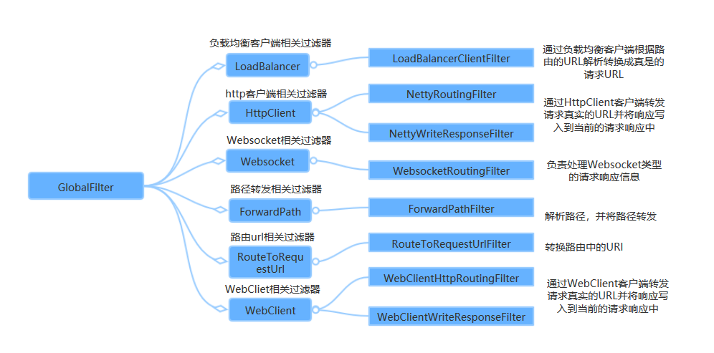
上图中每一个GlobalFilter都作用在每一个router上，能够满足大多数的需求。但是如果遇到业务上的定制，可能需要编写满足自己需求的GlobalFilter。在下面的案例中将讲述如何编写自己GlobalFilter，该GlobalFilter会校验请求中是否包含了请求参数“token”，如何不包含请求参数“token”则不转发路由，否则执行正常的逻辑。代码如下：
@Component
public class TokenFilter implements GlobalFilter,Ordered {
@Override
public Mono<Void> filter(ServerWebExchange exchange, GatewayFilterChain chain) {
String token = exchange.getRequest().getQueryParams().getFirst("token");
if (token == null || token.isEmpty()) {
System.out.println("token is empty");
exchange.getResponse().setStatusCode(HttpStatus.UNAUTHORIZED);
return exchange.getResponse().setComplete();
}
return chain.filter(exchange);
}
@Override
public int getOrder() {
return -100;
}
}

请求：localhost:8081/customer/123，被拦截
请求：http://127.0.0.1:8081/custom/1234?token=12341234，正常被转发

